**Ашық сабақ**

№27 жалпы білім беретін орта мектебінде қараша айының 25-і күні 1 «А» сыныбының жетекшісі **Шамгулова Алуа Берікқызы** «Сауат ашу» пәнінен ашық сабақ өткізді.

**Сабақтың тақырыбы:** Хх дыбысы мен әрпі

**Сабақтың мақсаты:** оқушылардың сауат ашудан алған білімдерін жалпылай тексере отырып, жаңа әріппен таныстыру. Сабақ барысында дыбыс пен әріп жөніндегі түсініктерін кеңейту, өз ойларын еркін жеткізе білу дағдыларын дамыту. Оқушыларды зейінділікке, ұқыптылыққа, отансүйгіштікке тәрбиелеу.

**Сабақтың міндеттері:**

**Білімділік:** оқушыларға Хх дыбысы мен әріпін таныстыру, меңгерту. Бұрыннан алған білімдерін жетілдіру.

**Дамытушылық:** оқу-жазу дағдыларын, есте сақтау, логикалық ойлау қабілеттерін, сабаққа деген қызығушылықтарын дамыту.

**Тәрбиелік:** оқушыларды білімділікке, ұйымшылдыққа, адамгершілікке, отансүйгіштікке тәрбиелеу.

**Күтілетін нәтиже:**

**а) Оқушылар білуі тиіс:** әріп пен дыбыстың айырмашылығын, сөздерді буындап және тұтастай оқуды, сөздерге дыбыстық талдау жасауды.

**ә) Оқушылар игеруі тиіс:** Хх дыбысы мен әрпін, Хх дыбысы бар сөздерді айтуды, оқуды, жазуды және Хх дыбысы кездесетін сөздерге дыбыстық талдау жасауды.

**б) Оқушылар меңгеруі тиіс:** Хх дыбысының айтылуын, жазылуын, оқылуын.

**Қолданылатын әдістер:** сын тұрғысынан ойлау стратегиясы, түсіндіру, анализ жасау, сұрақ-жауап, рефлексия.

**Көрнекі құралдыр:** интерактивті тақта, слайд, ұшақтың макеті мен хаттар, жұлдызшалар.

Өткізілген ашық сабаққа директордың оқу ісі жөніндегі орынбасары Сүлейменова М.С., директордың ғылыми ісі жөніндегі орынбасары Аймағамбетова Д.К., бастауыш сынып мұғалімдері Шалқарбекова Ж.Ш., Омаржанова С.С., Тұмарбаева М.З., Құдайбергенова Л.И., физика пәнінің мұғалімі Смагулова К.Ә., математика пәнінің мұғалімі Жумагулова Г.Т. қатысты.

**Сабақтан кейбір көріністер**.

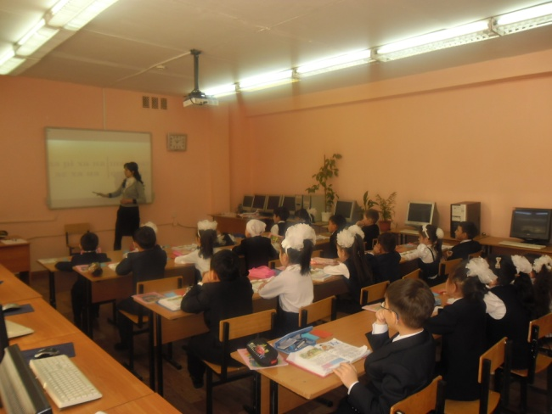

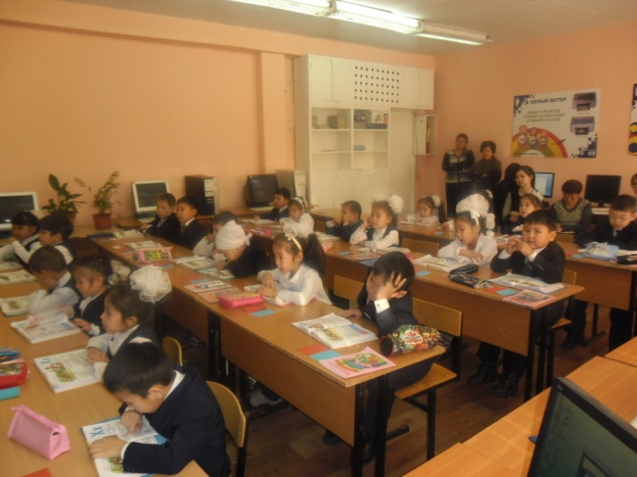

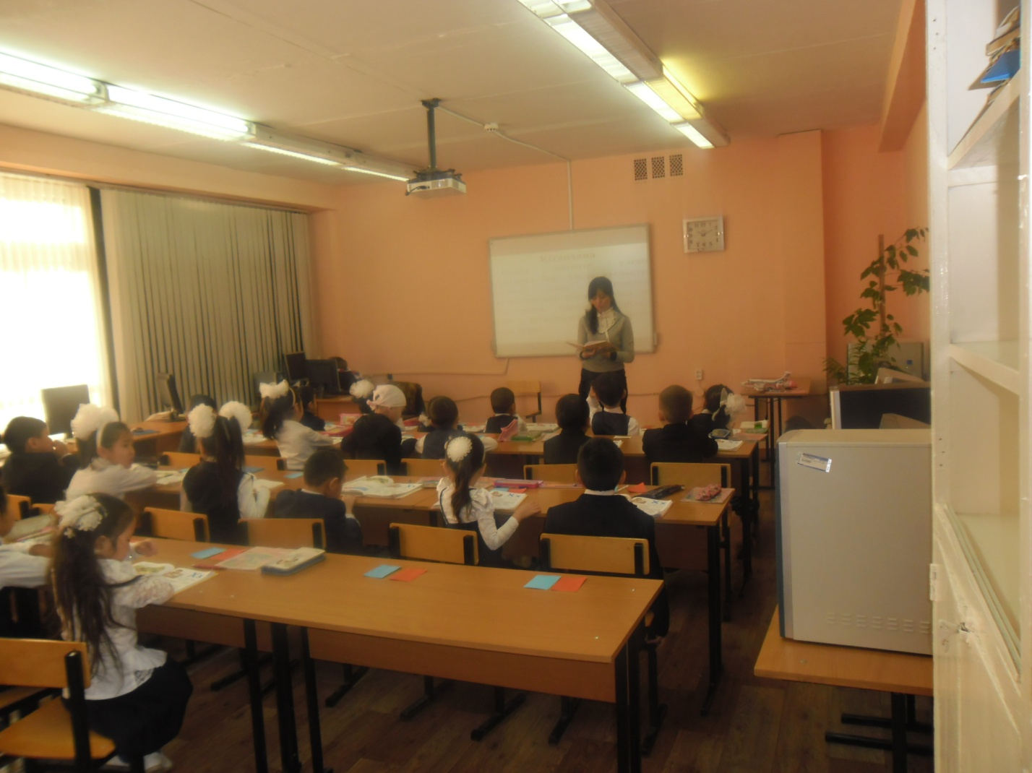

**Оқулықпен жұмыс**

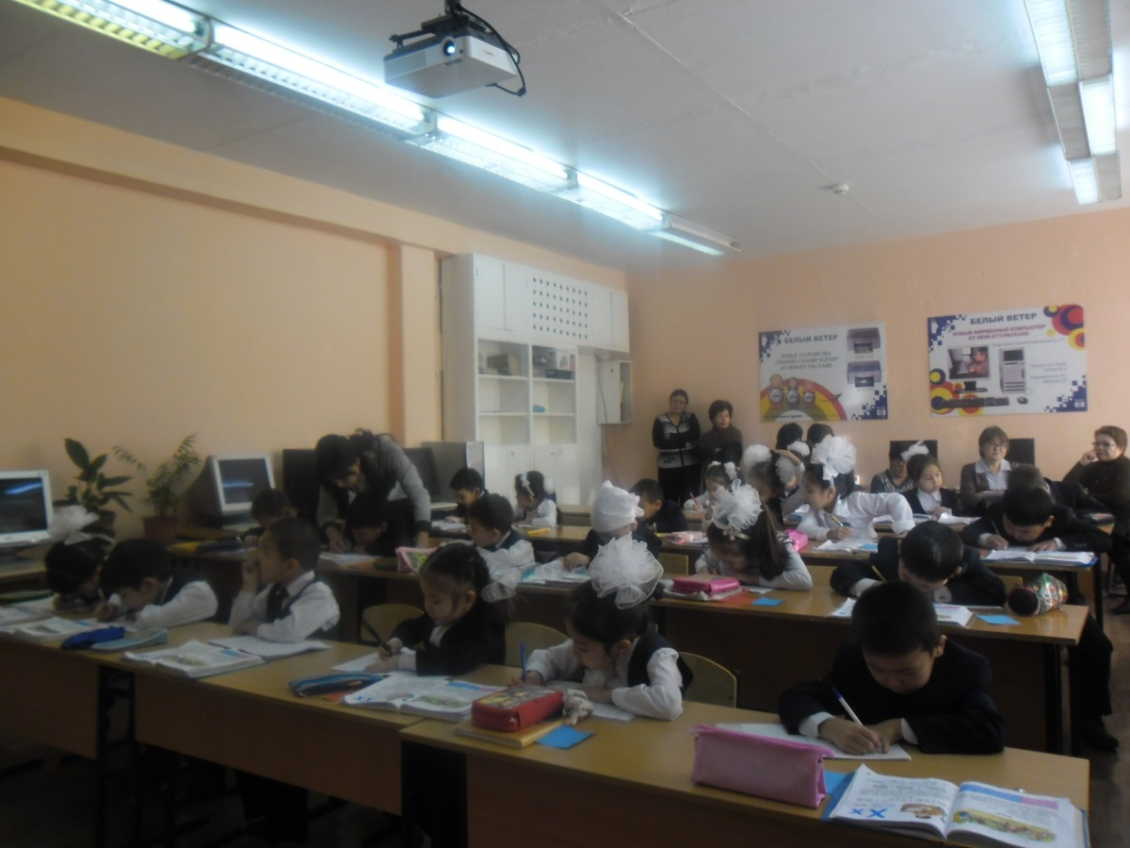

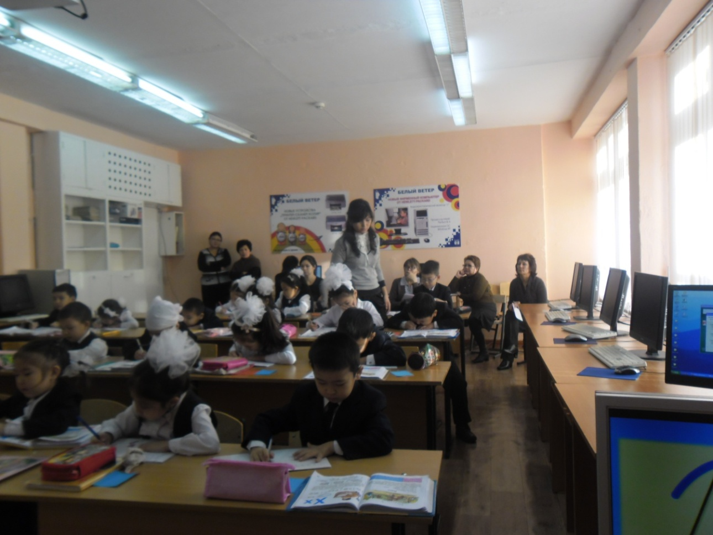**Дәптермен жұмыс**

Бастауыш сынып мұғалімі **Шамгулова А.Б.**